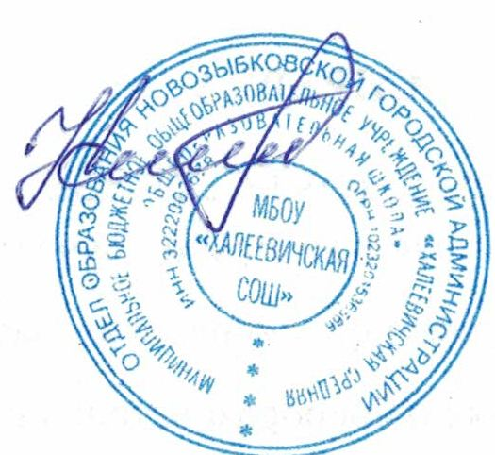
Утверждаю
Директор школы ______________ Кирьяненко Е.А.
17 января 2025 г.

График
проведения оценочных процедур в МБОУ «Халеевичская СОШ»
на II полугодие 2024-2025 учебного года

Класс | Предмет | Сроки
3 | Русский язык | 27.02 20.03 15.05 23.05
 | Математика | 04.02 27.02 24.04 22.05
 | Немецкий язык | 09.04 21.05
 | Окружающий мир | 07.02 23.05
 | Физическая культура | 21.01 04.02 11.03 03.04 10.04 24.04 15.05
4 | Русский язык | 10.02 19.03 06.05 19.05
 | Математика | 24.02 14.04 13.05
 | Окружающий мир | 10.01 16.01 22.05 23.05
 | Немецкий язык | 14.04 21.05
 | Физическая культура | 21.01 04.02 11.03 03.04 10.04 24.04 15.05
5 | Русский язык | 15.01 06.02 14.02 14.03 03.04 10.04 24.04 22.05
 | Литература | 16.05
 | Математика | 12.02 29.04 20.05
 | Немецкий язык | 16.01 24.01 13.02 10.04 15.05 23.05
 | Биология | 22.01 23.04
 | История | 28.02 19.05 23.05
 | Физкультура | 220.05 26.05
 | ОБЗР | 16.01 17.04
 | География | 11.03 13.05
 | OДНКНР | 20.05
6 | Русский язык | 16.01 27.01 29.01 24.02 05.03 19.03 14.05 26.05
 | Литература | 26.05
 | Математика | 04.02 08.04 23.05
 | Немецкий язык | 04.02 28.02 14.03 11.04 07.05 21.05
 | Обществознание | 20.05
 | Биология | 18.02 13.05
 | История | 26.05
 | Физкультура | 23.05
 | География | 20.03 24.04 19.05
 | OДНКНР | 14.05
7 | Русский язык | 12.02 29.04 14.05
 | Литература | 05.03 16.04
 | Математика | 23.01 18.03 13.05 22.05
 | Немецкий язык | 10.02 17.03 05.05 26.05
 | Вероятность и статистика | 24.04
 | Обществознание | 22.05
 | Физика | 10.01 04.04 23.05
 | История | 22.01 29.04 21.05
 | Биология | 04.04
 | Физкультура | 15.05 21.05
 | ОБЗР | 28.04
 | География | 24.02 15.05 22.05
 | Информатика | 04.02 18.03 13.05
9 | Русский язык | 20.02 08.04 15.05
 | Литература | 31.03
 | Алгебра | 22.01 03.03
 | Геометрия | 16.04 12.05
 | Немецкий язык | 27.01 14.02 03.03 11.04 28.04 16.05
 | Физика | 24.01 07.05
 | Биология | 11.03 20.05
 | Обществознание | 11.03 13.05
 | География | 13.01 02.04 12.05
 | История | 15.01 17.03 16.05
 | Химия | 07.02 25.04 16.05
 | Физкультура | 16.05 20.05
 | Вероятность и статистика | 25.04
 | Информатика | 04.02

